

ĐẠI HỌC QUỐC GIA TP. HỒ CHÍ MINH

TRƯỜNG ĐẠI HỌC CÔNG NGHỆ THÔNG TIN

KHOA HỆ THỐNG THÔNG TIN

**Assignment in class** **MSIS207.O11.CTTT**

**Web Application Development**

**Lecture: Trần Vĩnh Khiêm**

**Authors: Đậu Đình Quang Anh**

|  |  |
| --- | --- |
| **STUDENT** | Đậu Đình Quang Anh (20521059) |
| **COMPLETION LEVEL** | Done |
| **SELF-SCORING** | 9/10 |
| **Code of Lap1** |  |

EX1: HTML/CSS – First implementation – Form

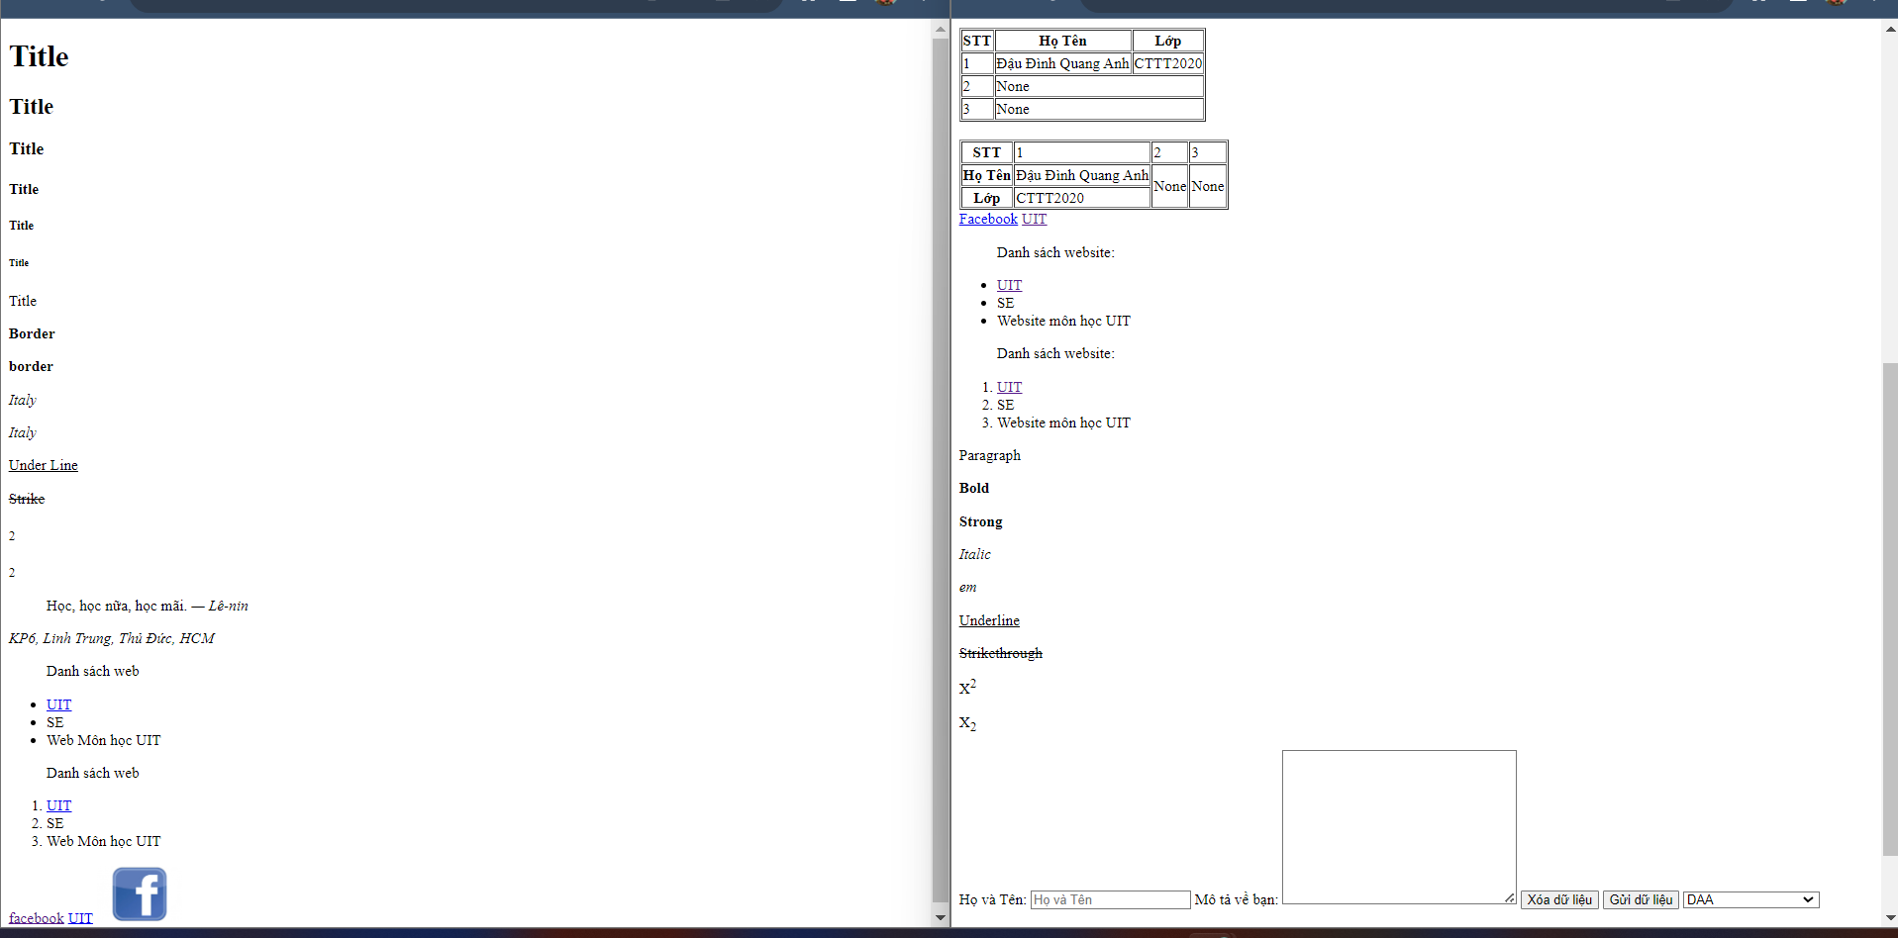

EX2: MY FIRST CV

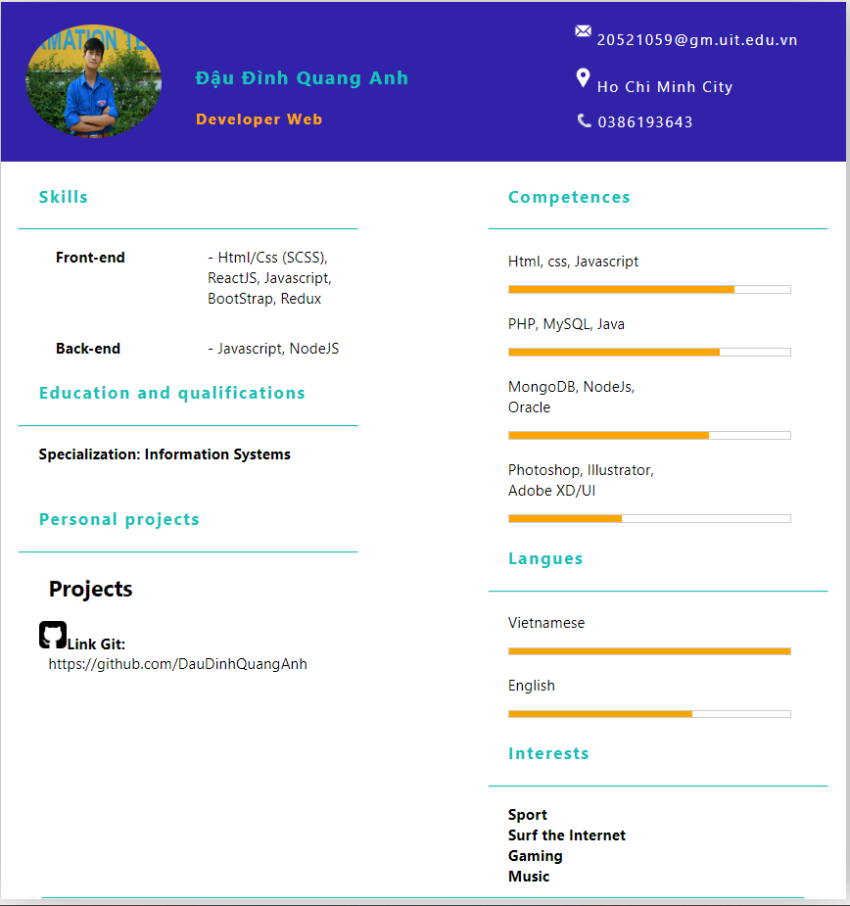

EX3: Clone Daa Notification

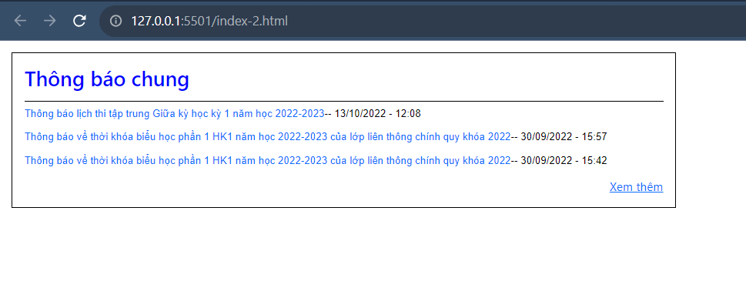

HW1: Level Up CV

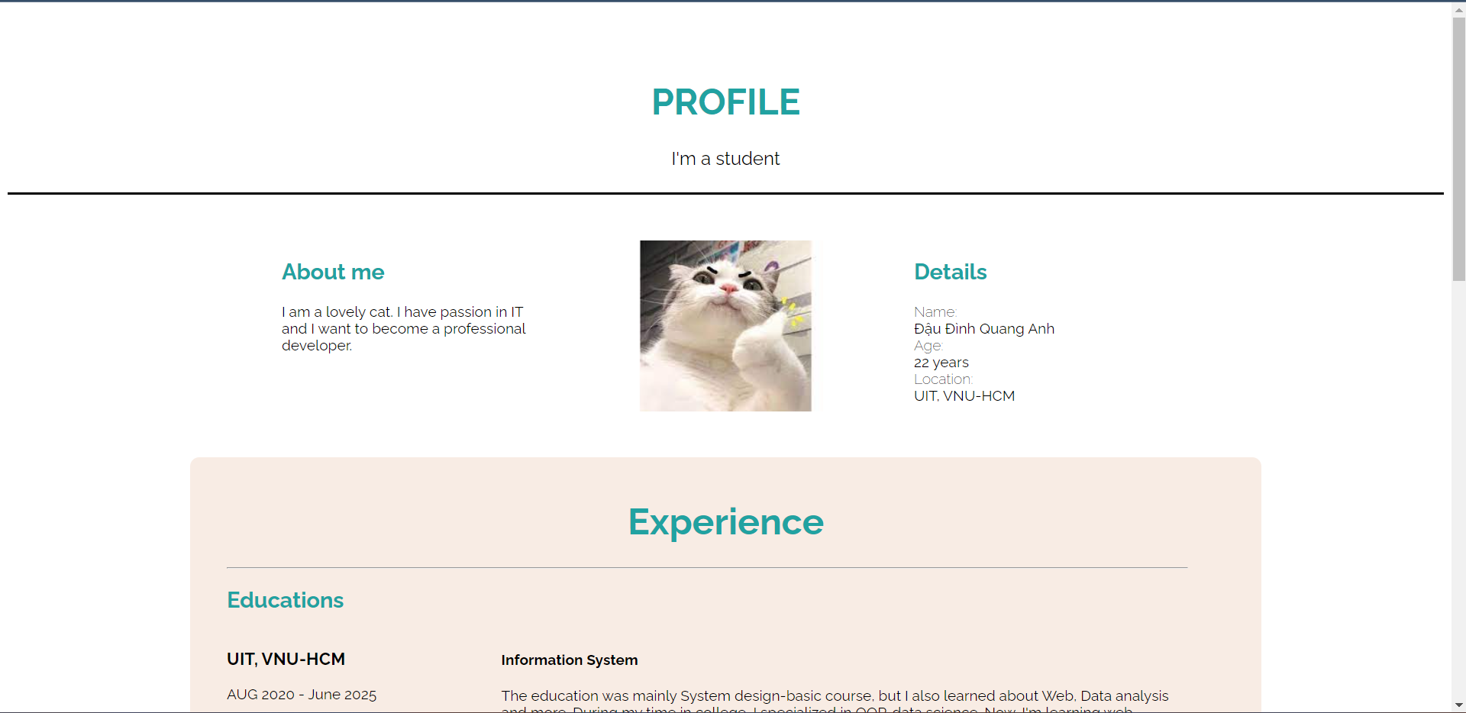



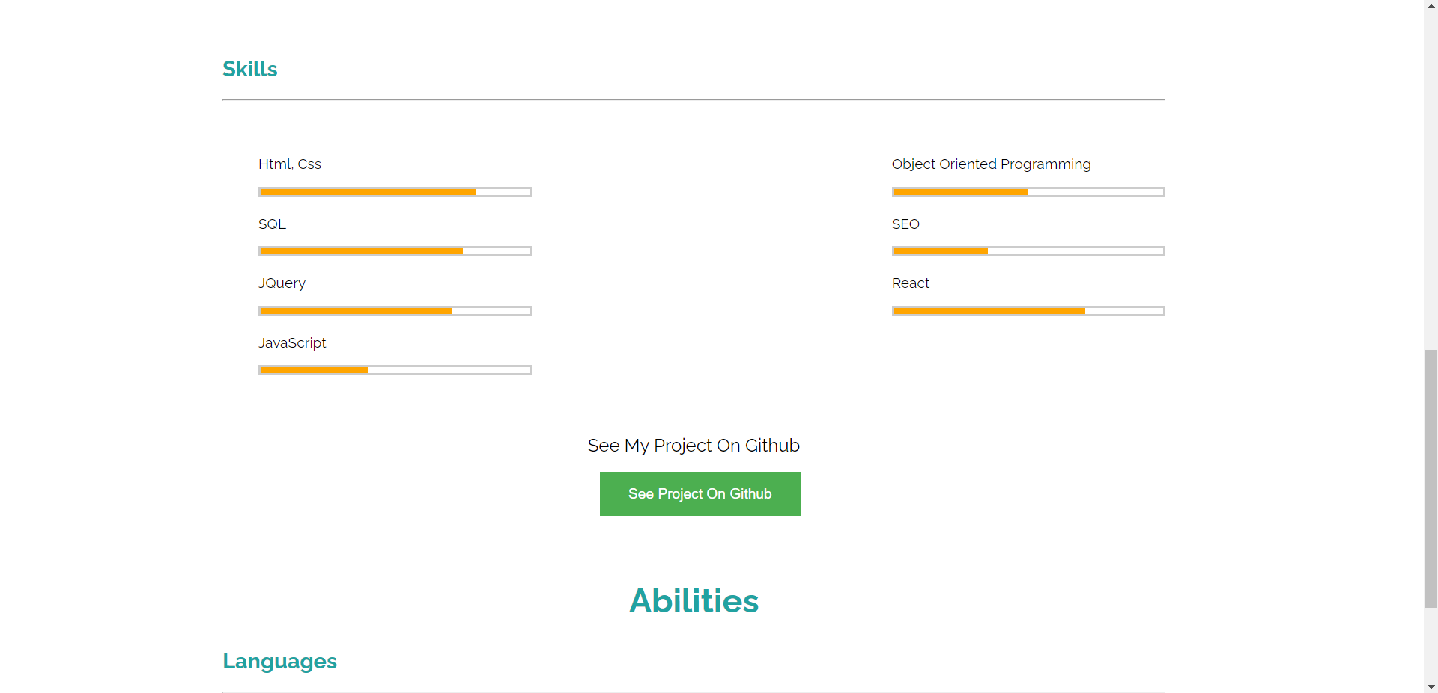

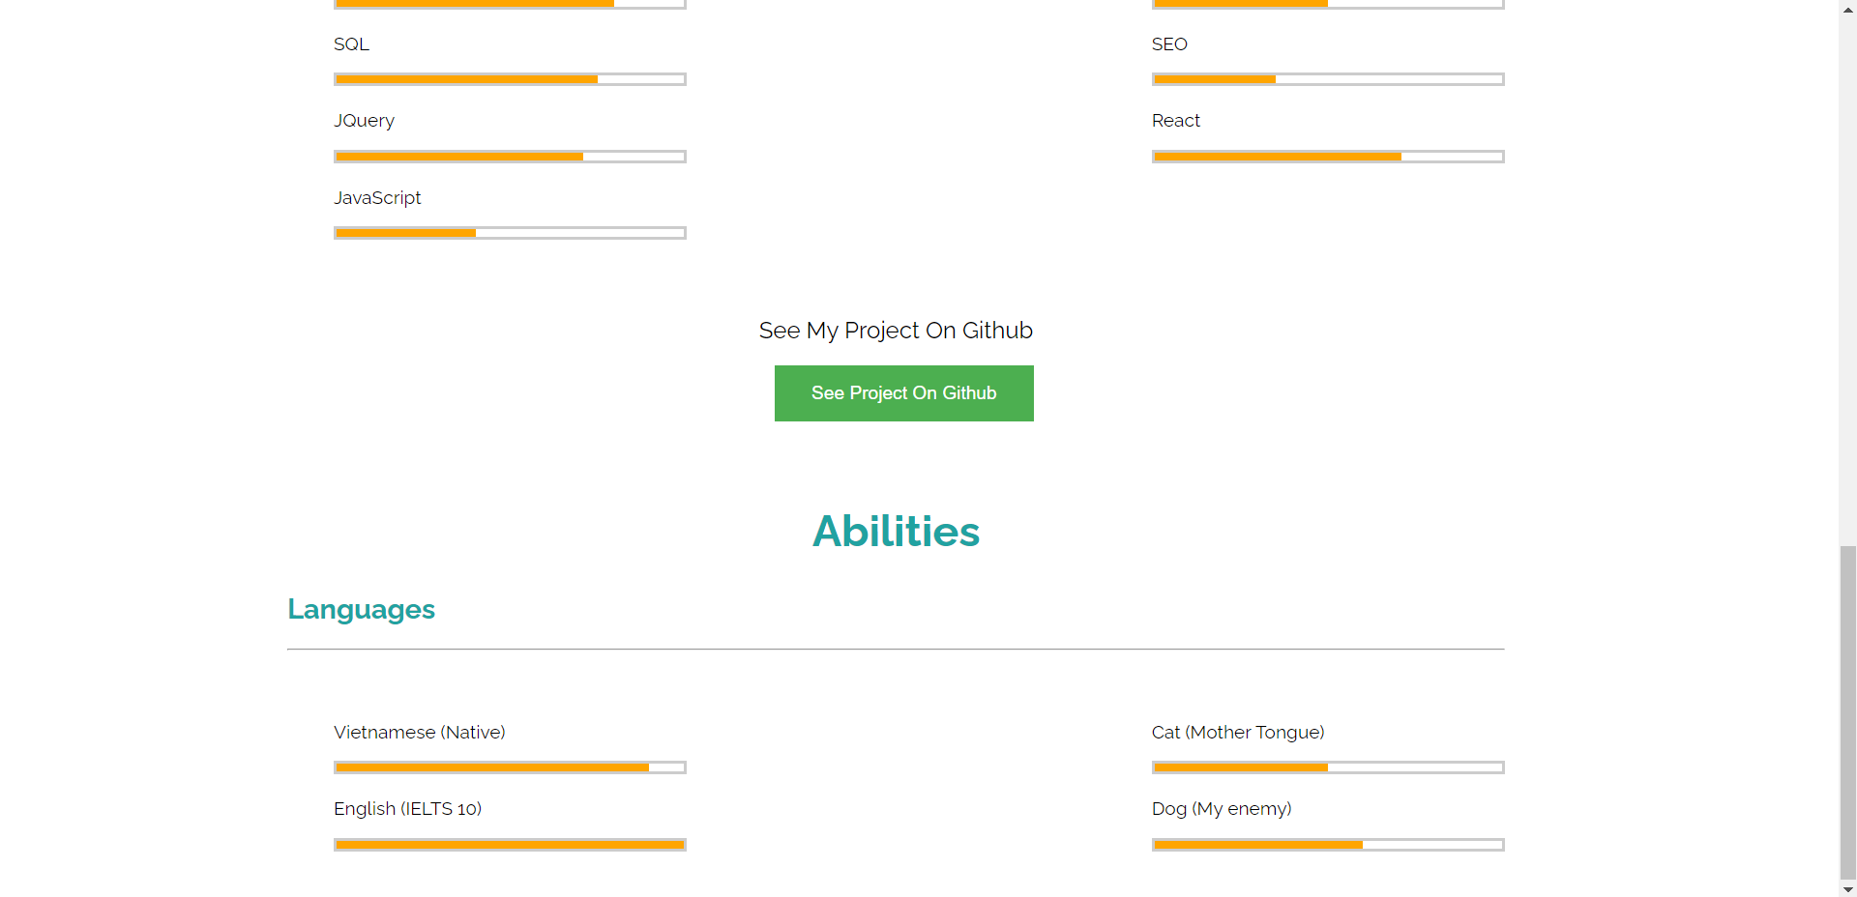

HW2: Level Up CV

**Version A**

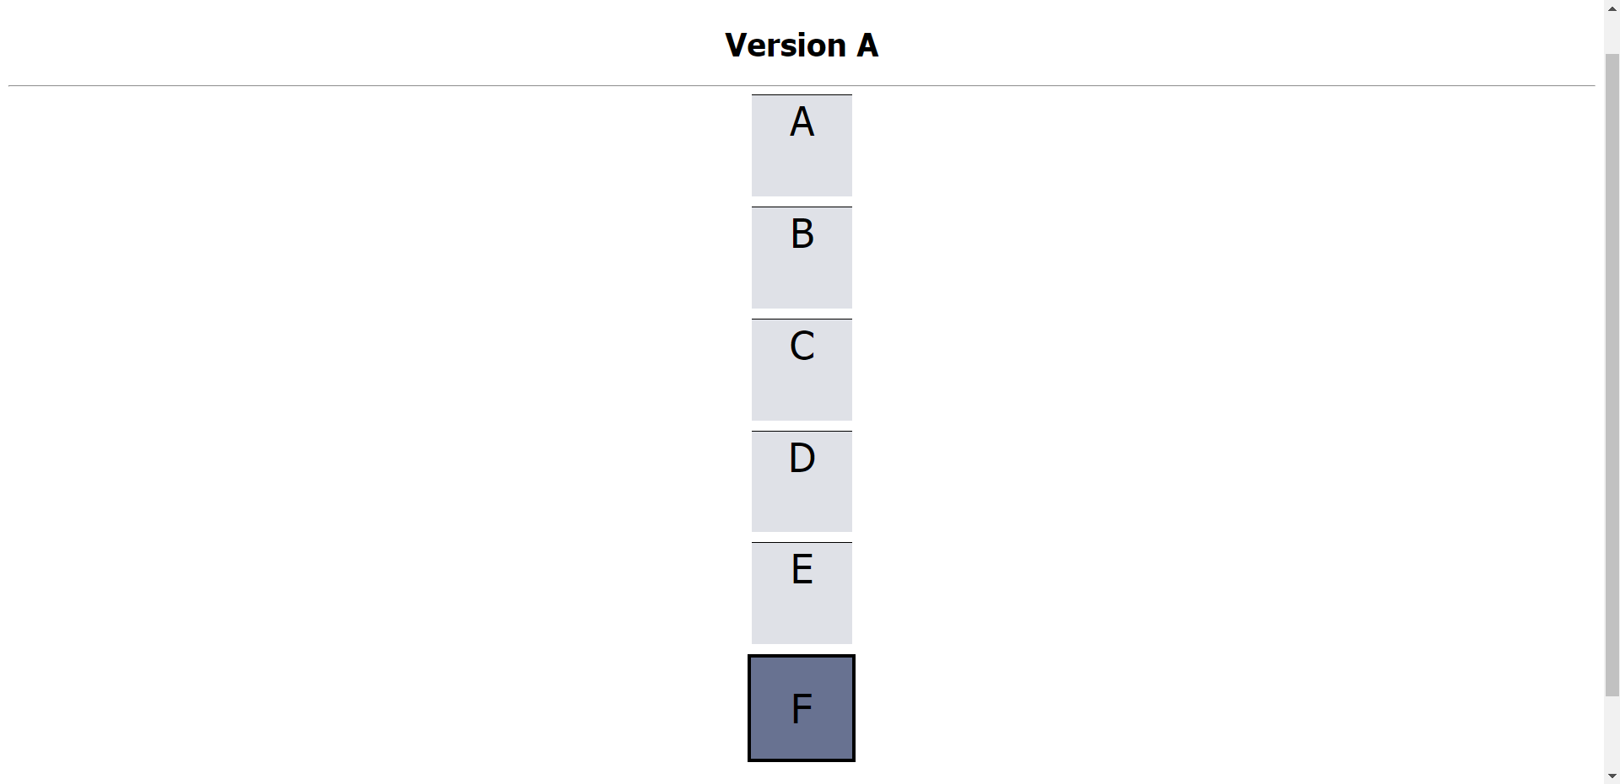

**Version B**

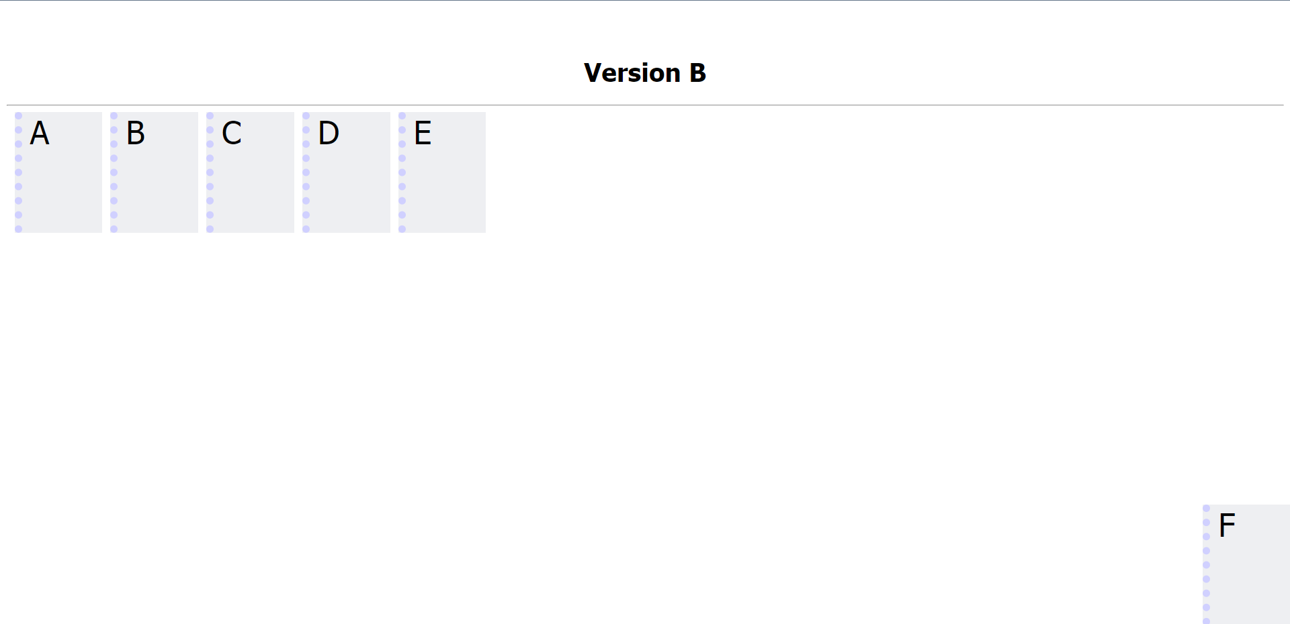

**Extra_Credit_Version C**

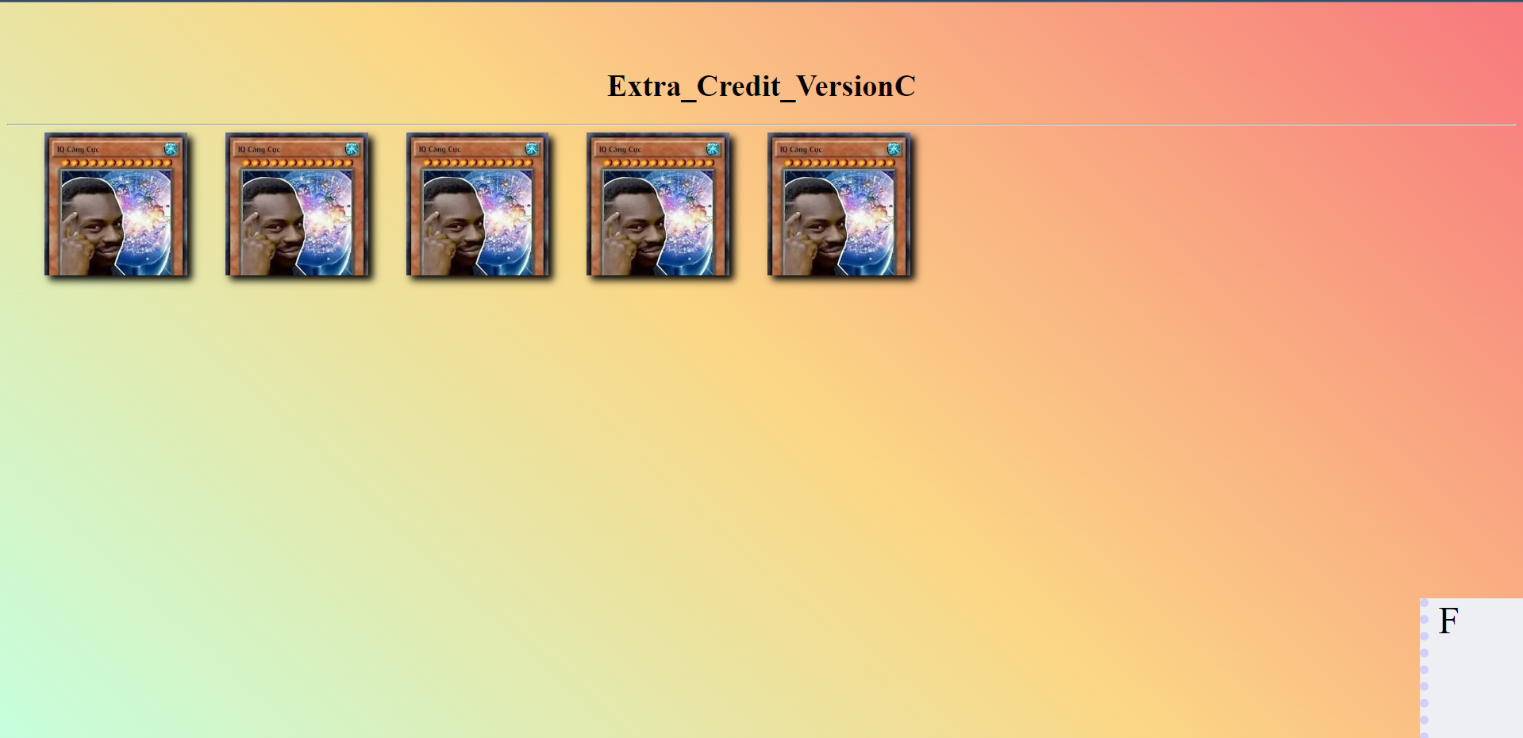

HW3: Clone topITworks

